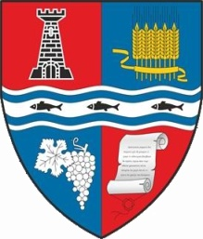


ROMÂNIA
MUNICIPIUL MARGHITA
MARGITTA MEGYEI JOGU VAROS - MARGHITA TOWN

415300 - Marghita, Bihor, telefon : +40259362001
CaleaRepublicii, nr.1, +40359409977
Cod fiscal 4348947fax: +40359409982
e-mail:primaria@marghita.ro
Nr.10857 din12.10.2022

Referat de aprobare

Prezentul referat de aprobare are la bază prevederile art. 6 alin.3 și art.30 alin. 1-2 din Legea nr. 24/2000 privind normele de tehnică legislativă pentru elaborarea actelor normative, republicată, cu modificările și completările ulterioare, reprezentând instrumentul de prezentare și motivare a proiectului de hotărâre pentru aprobarea modului de valorificare a masei lemnoase din fondul forestier proprietate publica a municipiului Marghita.
Având în vedere adresa Ocolului Silvic Marghita nr. 2725 din 13.09.2022 și înregistrată la Primăria Marghita sub nr. . 9676 din 14.09.2022 precum si documentatia depusa-raport de fundamentare si propuneri prețuri de valorificare lei/mc net pentru loturile/partiile propuse a fi valorificate
Consider oportun promovarea proiectului de hotărâre, o cerință a Regulamentului de valorificare a masei lemnoase din fondul forestier aprobat prin Hotărârea de Guvern nr. 715/2017

Primar
Marcel Emil Sas-Adăscăliții

